**SERVICIO NACIONAL DE APRENDIZAJE SENA**

**TECNOLOGIA EN ANALISIS Y DESARROLLO DE SOFTWARE**

**ADSO**

**NUMERO DE LA FICHA: 2721554**



**NOMBRE DE LA EVIDENCIA:**

**GA2-240201528-AA3-EV01:**

**Video sustentación**

**ESTUDIO DE CASO: CENSO POBLACION Y VIVIENDA EN COLOMBIA**

**APRENDIZ**

**MARVIN MARIN CERA**

**SOLEDAD, ATLANTICO**

**AÑO: 2023**

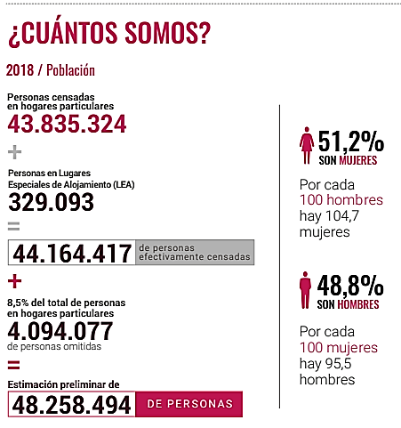

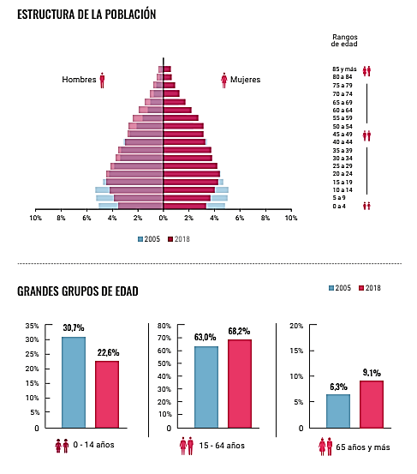

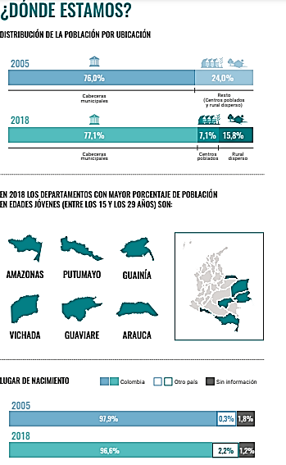

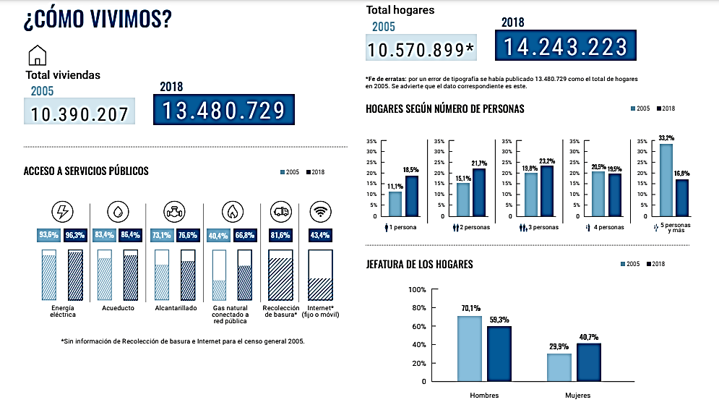

**Teniendo en cuenta hacemos un breve resumen de la información suministrada por el censo del DANE en el caso de estudio.**

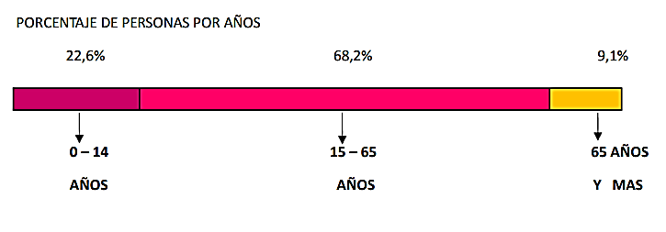

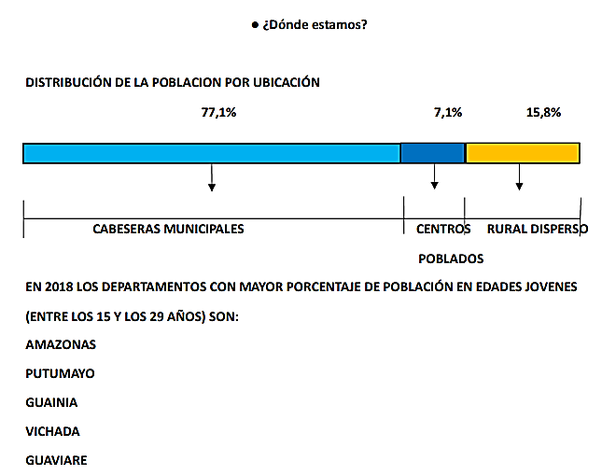

**¿Cómo vivimos?**

**TOTAL DE VIVIENDAS 13.480.729**

**TOTAL DE HOGARES 14.243.223**

**Acceso a servicios públicos (Total nacional)**

